**INFORME MAMOGRAFICO**

Nombre Paciente :

**Edad** : 55 años

R.U.T. :

**Procedencia** : **10140 - CESFAM PEÑAFLOR**

**Fecha examen** : 06-02-2019

**Fecha informe** : 03-03-2019

**MAMOGRAFIA DIGITAL:** (Proyecciones cráneo caudales y oblicuo medio lateral).

1ª Mamografía.

Sin factores de riesgo.

**Hallazgos:**

Piel y tejido subcutáneo sin alteraciones.

Parénquima glandular mamario de densidad normal, sin evidencias de lesión tumoral.

No hay microcalcificaciones sospechosas.

En la mama derecha en cuadrantes internos en proyección cráneo caudal se observa una pequeña imagen nodular tenue bien delimitada de aproximadamente 5mm., solo identificable con claridad en proyección cráneo caudal.

Calcificaciones benignas bilaterales.

**Impresión:**

Imagen pequeña de aspecto nodular de mama derecha presuntamente benigna que se sugiere controlar con mamografía unilateral en 6 meses con compresiones localizadas.

BIRADS 3.

Atentamente,

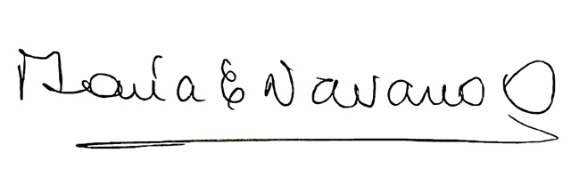

**MARIA ELENA NAVARRO ORTEGA**

**Médico Radiólogo**

MNO/mno